

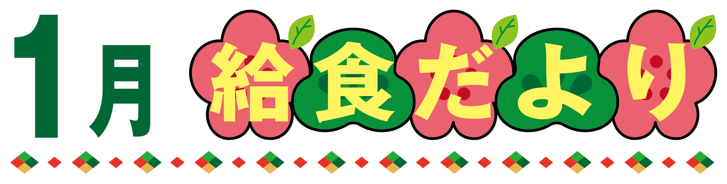

２０２４．１月 鵜川小学校
あけましておめでとうございます。冬休み中は、日本の伝統文化に触れる機会も多かったのではないでしょうか。正月料理には、豊作や無病息災などの願いが込められていますが、昔も今も、その願いは変わらないことを実感します。
さて、今の学年やクラスで給食を食べるのもあとわずかです。給食時間を気持ちよく過ごせるように、今年の干支である「たつ（辰）」にちなみ、一人一人が給食の「たつ（達）」人を目指してみませんか？

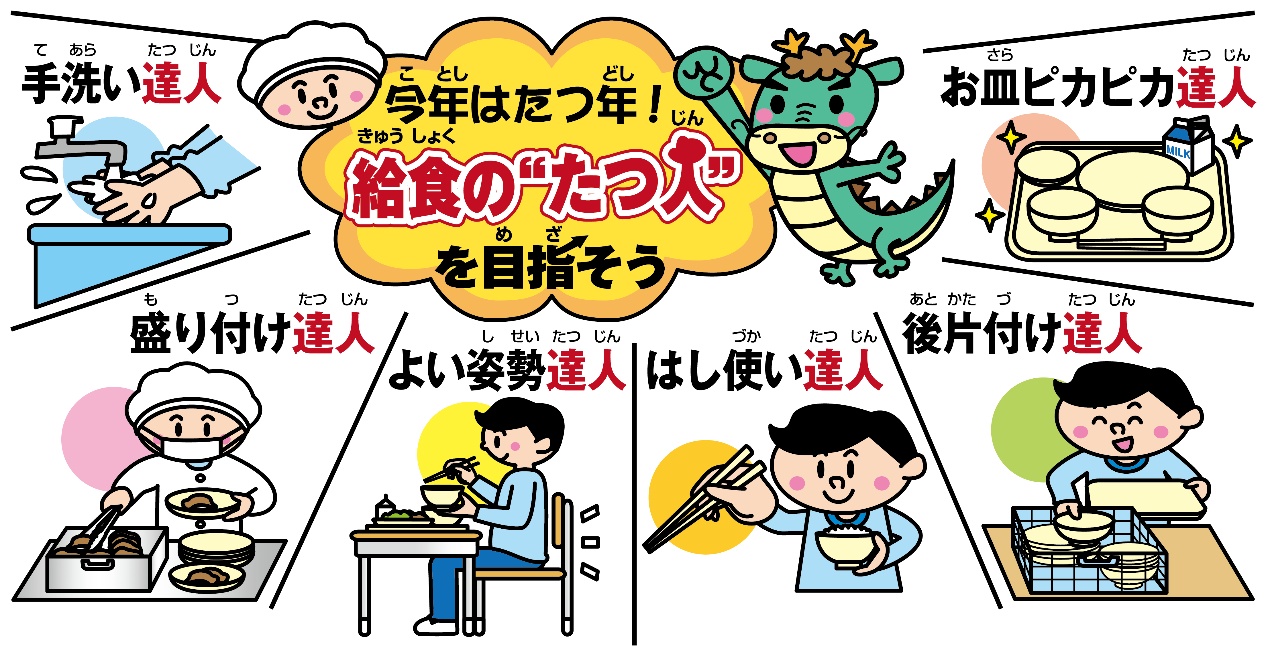

１月２４日～３０日は全国学校給食週間です

特別献立（いろいろな地域の料理の紹介をします）

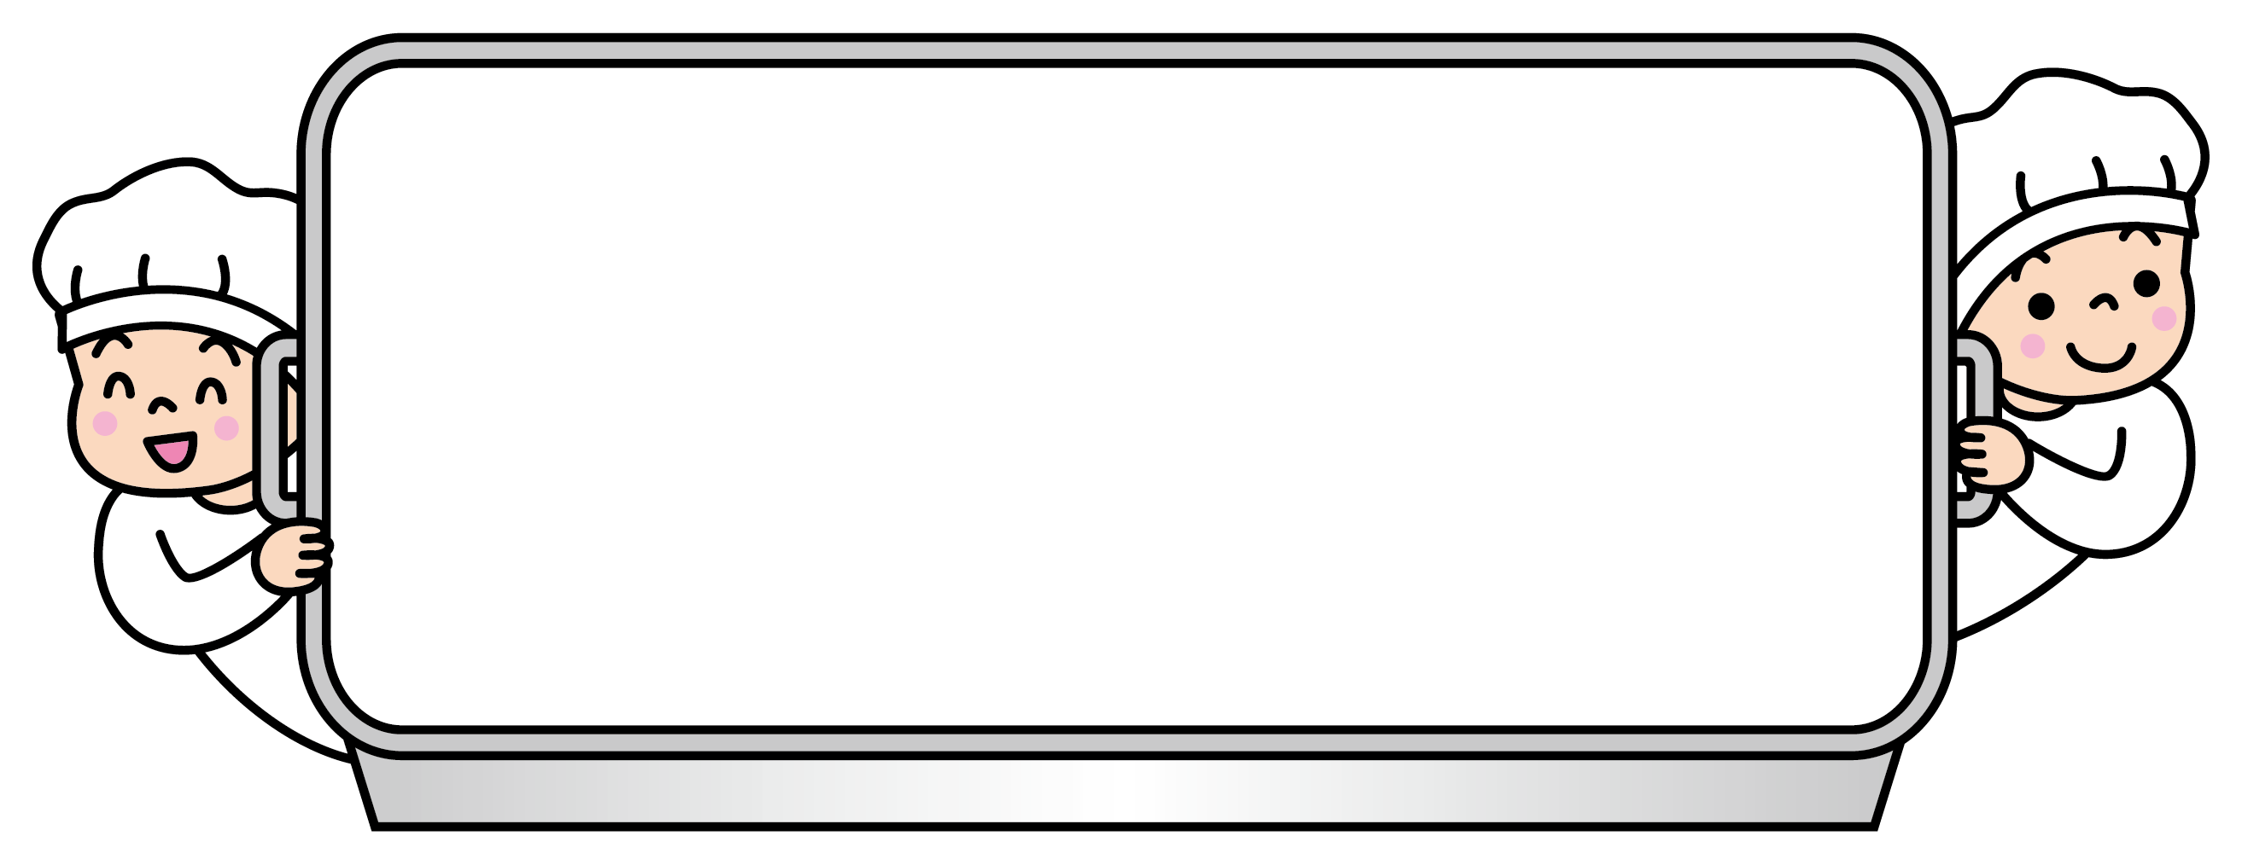
２４日 能登（ぶりのてりやきふう）
おさかな
きゅうしょく
２５日 大阪府（にくすい）
２６日 北海道・アイヌ料理（ザンギ、サケのオハウ）


２９日 中国（はっぽうさい、しゅうまい、マーラーカオ）
３０日 長野県、新潟県（キムタクごはん、スキー汁）


毎日の給食に感謝しましょう
食材を作ってくれている人、配達をしてくれる人、調理をしてくれる人、
配膳をしてくれる給食当番さん、いろいろな人に感謝の気持ちを持ちましょう。

